Guía“Itinerario de visita a los lugares a Visitar”

Nombre: |  |  | Curso: 8°Básicos
Asignatura:Educación Tecnológica |  |  | Fecha de Entrega: 11/Julio/2020
Profesor:Iván Duarte Cancino  Código de la claseClassroom: c7yhwua |  | Unidad 1: Planteamiento del problema e identificación de necesidades.
Descripciónde la actividad: Trabajo Individualproponen un itinerario de visita a los lugares más importantes y representativos de la identidad natural y cultural de su localidad o región. |  | Objetivo de aprendizaje: Identificar oportunidades o necesidades personales, grupales o locales que impliquen la creación de un producto tecnológico, reflexionando acerca de sus posibles aportes.
Puntaje ideal: 26 puntos  Puntaje Mínimo Aprob.13 puntos | Puntaje obtenido:  Exigencia: 50% |  |  | Calificación:
Instrucciones:
Responde:
- ¿Qué es un Itinerario?
- ¿Qué tipos de Itinerarios Hay?
- ¿Cómo se realiza un Itinerario de viaje?
- ¿Qué es una ruta turística?
A partir de la investigación y los análisis realizados anteriormente, las y los estudiantes proponen un itinerario de visita a los lugares más importantes y representativos de la identidad natural y cultural de su localidad o región.
Sobre el mapa de la localidad o región determinen cuáles serán los 5 de los 7 lugares de la actividad anterior que visitarán y plasmen el recorrido e indiquen la identidad patrimonial natural y cultural de su localidad o región. (26pts)
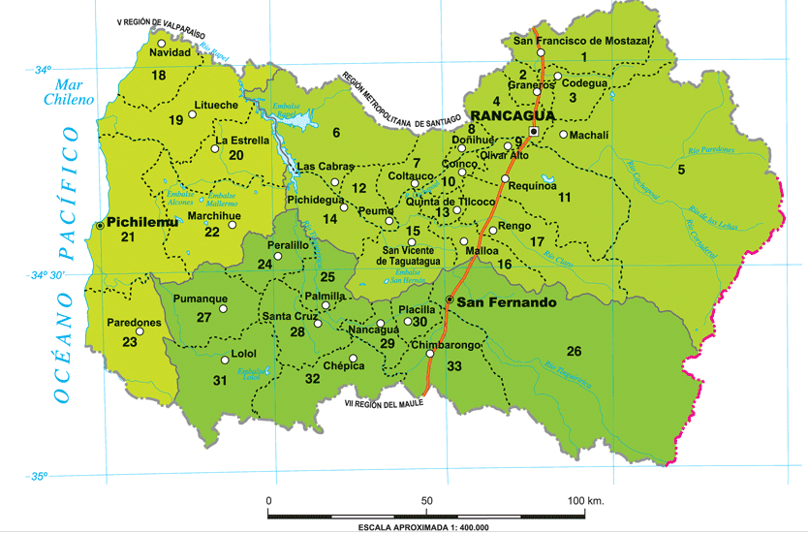
Enviar trabajos a través de gsuiteclassroom o correo electrónico ivan.duarte.cancino@hotmail.com

